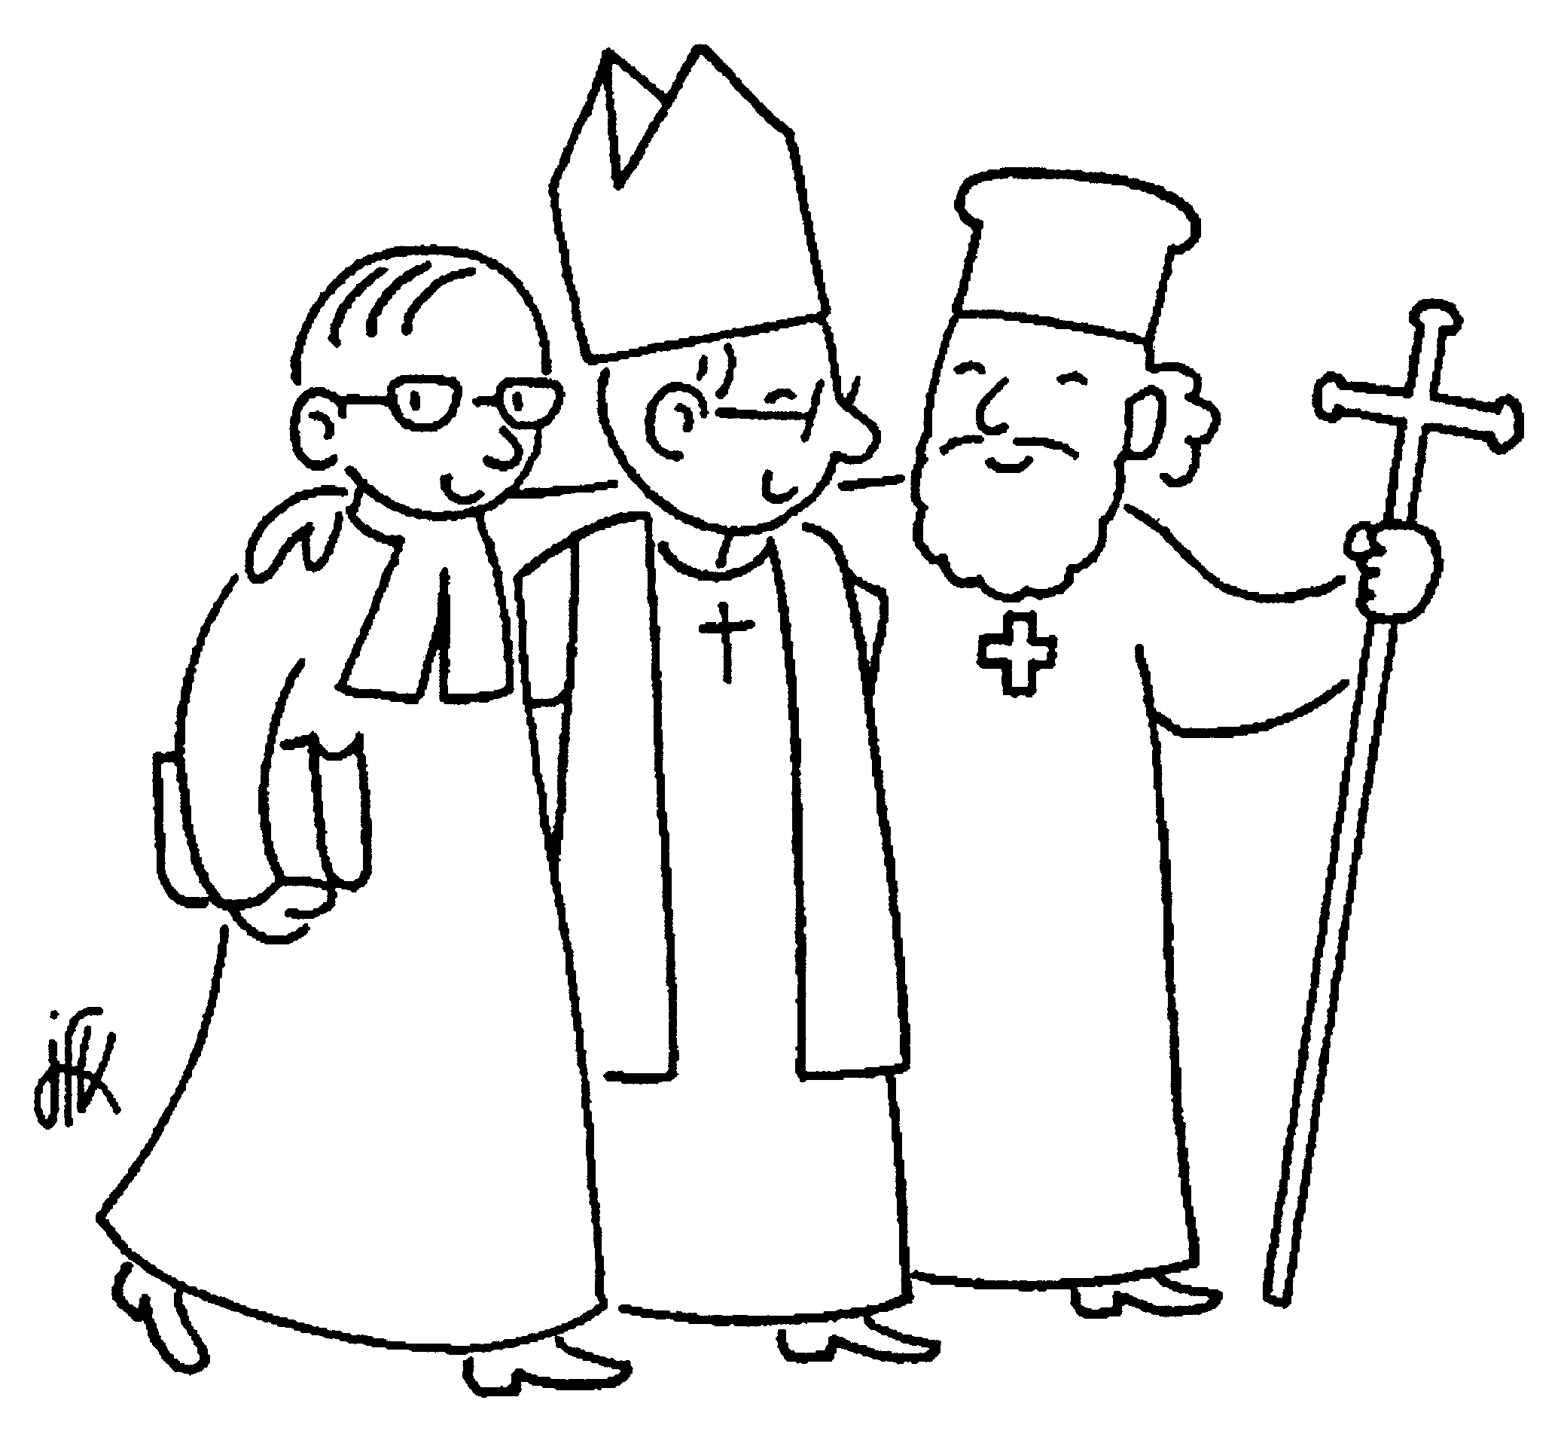
Celebración ecuménica
No ceséis de orar (1 Tes 5,17)
C: Celebrante
L: Lectores
T: Todos
Una persona porta una lámpara de aceite o un cirio encendido que se depositará delante de la asamblea, por ejemplo sobre el altar o la mesa de la comunión o donde esta colocada la Biblia. Cada una de las personas presentes habrá recibido de antemano un cirio apagado. Mientras cantamos

1. Acogida, invocación al Espíritu Santo y proclamación de la Palabra de Dios
C Invocamos juntos al Espíritu Santo, luz de nuestros corazones, aliento de vida y poder del Padre que se manifiesta en la muerte y resurrección de Jesús. Que prosiga en este tiempo que vivimos su obra de reconciliación y de comunión comenzada desde la predicación apostólica.
Comenzamos esta oración invocando la unidad del Dios uno, Padre, Hijo y Espíritu Santo. Acojamos a Dios en nuestros corazones, como Dios nos acoge en su corazón, por Jesucristo nuestro Señor.
T Amén.
C Pidamos al Padre que nos envíe los dones de su Espíritu Santo: que nuestros corazones se abren a su presencia, que le dejemos orar en nosotros y que nos conduzca en su comunión. La unidad de la Iglesia es obra del Espíritu Santo. Nunca podremos realizarla por nuestros propios medios.
Roguemos para que el Espíritu Santo descienda sobre cada uno de nosotros, que bendiga a la Iglesia de Dios con su gracia y nos una en Cristo.
C ¡Ven, Espíritu Santo!
T ¡Llena nuestros corazones de gracia!
C ¡Ven, Espíritu Santo!
T ¡Libéranos de la duda y de la desconfianza!
C ¡Ven, Espíritu Santo!
T ¡Danos la fe para avanzar!
C ¡Ven, Espíritu Santo!
T ¡Cambia nuestros corazones de piedra!
C ¡Ven, Espíritu Santo!
T ¡Concede la justicia de Dios a nuestro mundo!
C ¡Ven, Espíritu Santo!
T ¡Ayúdanos comprender que somos hermanas y hermanos!
C ¡Ven, Espíritu-Santo!
T ¡Haz caer los muros entre nosotros!
C ¡Ven, Espíritu Santo!
T ¡Concédenos tus dones para que los compartamos!
C ¡Ven, Espíritu Santo!
Canto al Espíritu Santo
C Puede haber un nuevo y continuo Pentecostés. Que nuestras Iglesias se comprometan de nuevo a orar por la plena unidad de todos los cristianos, que nuestras oraciones se añadan a un siglo de oraciones, “para que todos sean uno”. Lo pedimos por Jesucristo nuestro Señor, que vive y reina con el Padre y el Espíritu Santo, y es un solo Dios, por los siglos de los siglos.
T Amén.

La Palabra de Dios
Os pedimos, hermanos... que la paz reine entre vosotros.
Os recomendamos también, hermanos, que corrijáis a los indisciplinados, animéis a los tímidos y sostengáis a los débiles, teniendo paciencia con todos. Mirad que nadie devuelva mal por mal; al contrario, buscad siempre haceros el bien los unos a los otros y a todos. Estad siempre alegres. No ceséis de orar. Manteneos en constante acción de gracias, porque esto es lo que Dios quiere de vosotros como cristianos. (1 Tes 5,12a.13b-18)
(BTI, Biblia Traducción Interconfesional)
El pasaje bíblico elegido para la celebración del centenario de la Semana de oración para la unidad de los cristianos se extrae de la primera carta a los Tesalonicenses. El texto “no ceséis de orar” (1 Tes 5,17) destaca el papel esencial de la oración en la vida de la comunidad de los creyentes, ya que da a sus miembros el profundizar en su relación con Cristo y con los otros.
Este paso forma parte de una serie de “imperativos”, de las declaraciones por las cuales Pablo anima a la comunidad a vivir de la unidad que Dios nos da en Cristo, a ser en la práctica lo que está en el principio: el único cuerpo de Cristo, visiblemente unido en este lugar.
La llamada “no ceséis de orar” (5,17) forma parte de esta lista de imperativos. Eso nos recuerda que la vida en una comunidad cristiana sólo es posible a través de una vida de oración. Más aún, Pablo pone de manifiesto que la oración es parte integrante de la vida de los cristianos precisamente cuando pretenden manifestar la unidad que se les ha dado en Cristo -una unidad que no se limita a puntos doctrinales y a declaraciones oficiales sino que se expresa en “todo lo que contribuye a la paz”- por acciones concretas que atestiguan su unidad en Cristo y entre ellos y que la hacen aumentar.

Acción de gracias a Dios
T Verdaderamente Dios, nuestro Padre, es bueno, y decirlo admirablemente desde nuestros corazones es justo y necesario.
C Bendito eres tú para Jesús tu servidor cuyo nombre es invocado por la multitud de las “naciones”.
L1 Bendito eres tú para Cristo, tu enviado, que reúne en la unidad a los hijos dispersos.
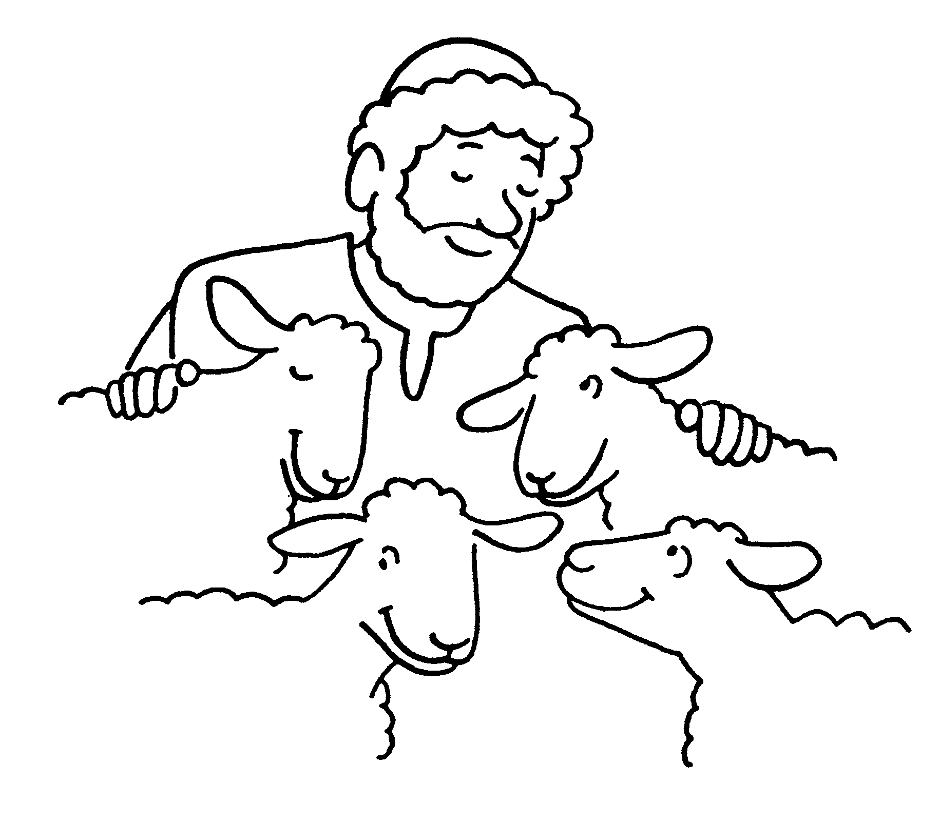
L2 Bendito eres tú para tu Espíritu Santo. Él es nuestra comunión y nos conduce a la unidad en una misma fe.
L1 Bendito eres tú para todos aquellos y aquellas que buscan la unidad cristiana,
L2 Bendito eres tú por los frutos abundantes de esta oración incesante, para nuestra unidad en Cristo, y que se elevan desde todos los continentes.
L1 Durante un siglo, oíste esta oración incesante con frutos innumerables.
L2 Que tu Espíritu nos anime a perseverar en la oración. Podemos guardar vivo el recuerdo de la fe activa de todos los santos, pioneros, teólogos y grandes figuras del movimiento ecuménico, de su amor al Evangelio y a la Iglesia.
C Ahora, Dios Padre nuestro, desde el fondo de nuestras memorias y de nuestros corazones nos volvemos hacia ti y te aclamamos con todos aquellos y aquellas que tu santa Palabra ilumina y convoca, que tu Espíritu Santo anima, y que tu deseas reunir en un único bautismo, una única fe y una única eucaristía para la alabanza de la gloria de tu Nombre.
Canto de alabanza o gloria
C Rogamos al Padre, en el Hijo y por el Espíritu-Santo, por las necesidades de nuestras iglesias, de nuestro mundo y de nosotros mismos. Rogamos sin cesar por la unidad de todos los cristianos.
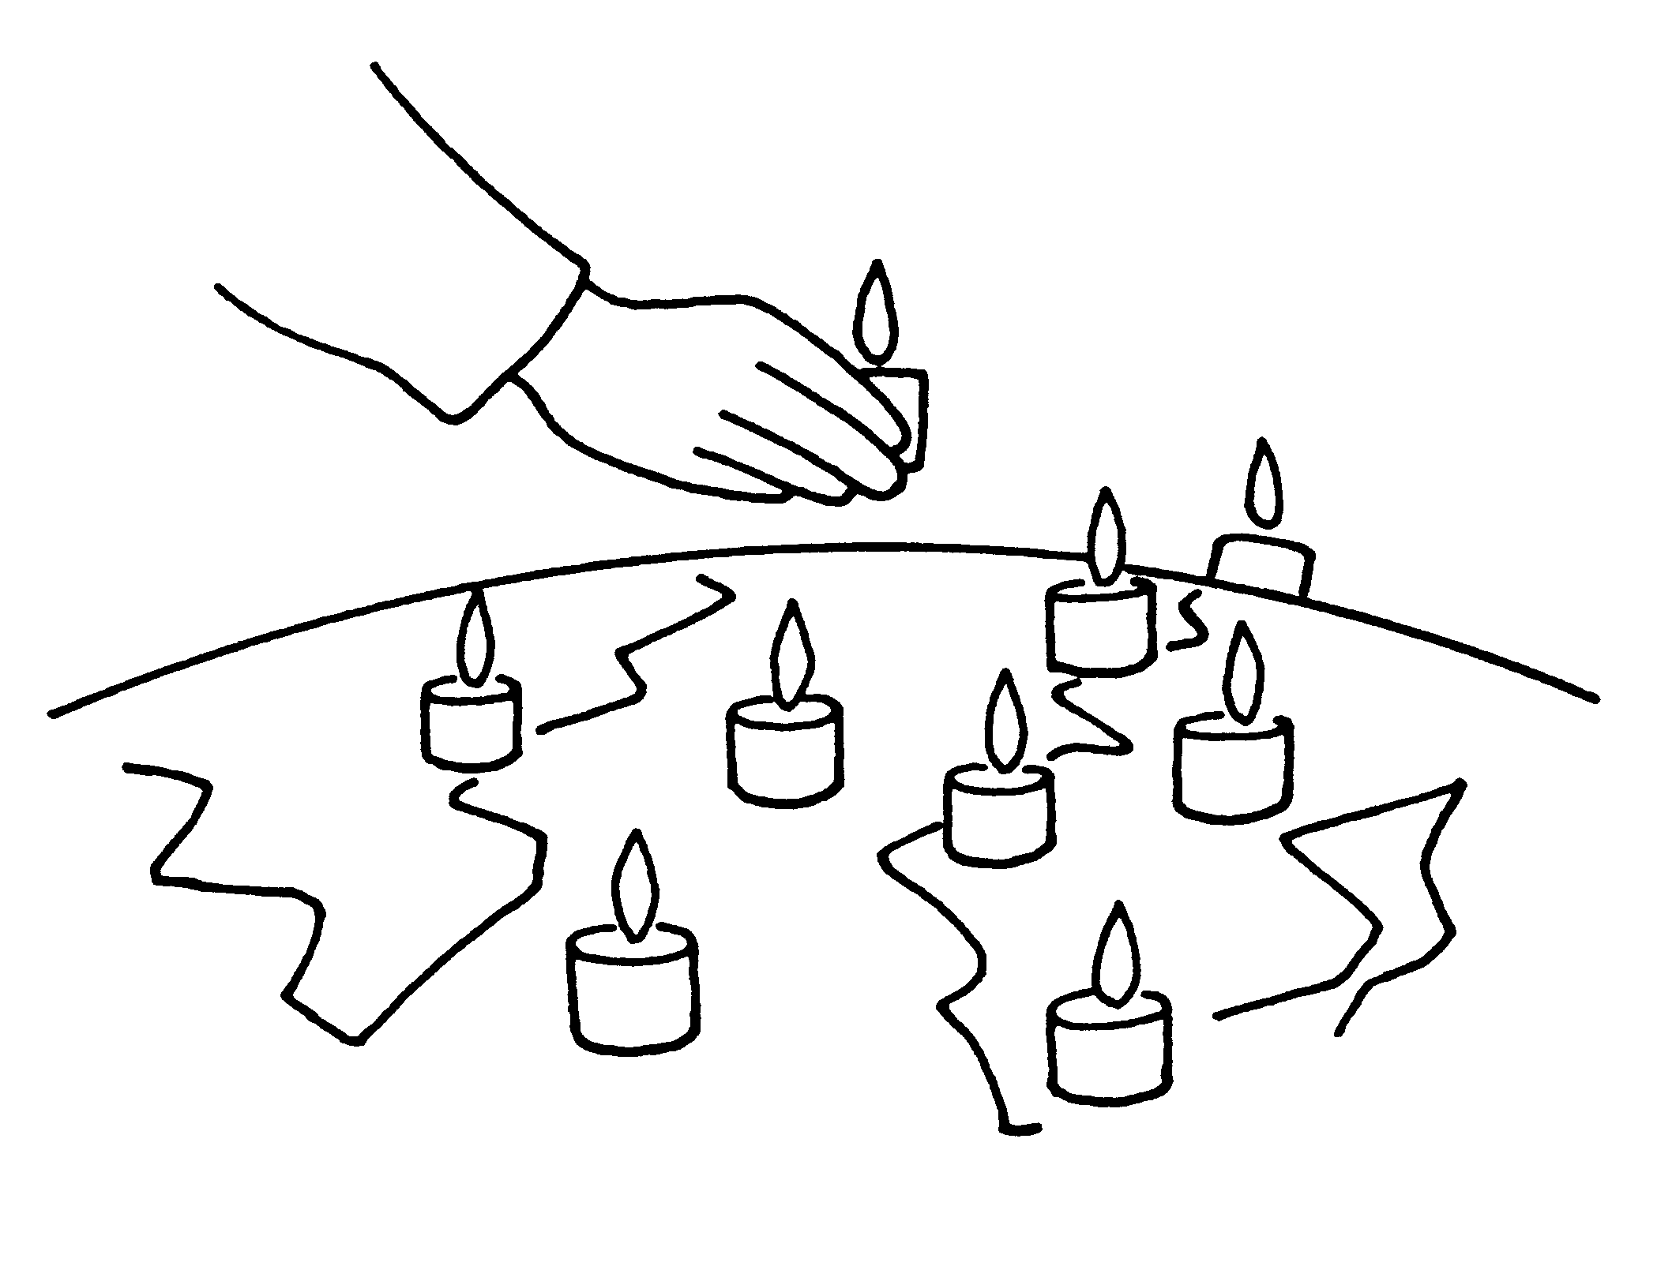
T ¡Señor, ten piedad y escúchanos!
C Rogamos sin cesar por los responsables de nuestras iglesias y comunidades de fe, para que también perseveren en el esfuerzo de la unidad de los cristianos.
T ¡Cristo, ten piedad y escúchanos!
C Rogamos por todos los bautizados, que sean capaces de orar sin cesar, a fin “que todos sean uno… y que el mundo crea”.
T ¡Señor, ten piedad y escúchanos!
C Por las Iglesias y comunidades de fe amenazadas por otras divisiones y cismas, para que sea preservada su unidad.
T ¡Cristo, ten piedad y escúchanos!
C Por los consejos de iglesias de todas partes del mundo, a nivel nacional y local, para que el trabajo que realizan juntos sea un testimonio del Evangelio en el mundo.
T ¡Señor, ten piedad y escúchanos!
C Por los diálogos ecuménicos entre nuestras iglesias, comuniones y comunidades de fe, para que lo que nos divide se supere por la sabiduría, la caridad y la verdad.
T ¡Cristo, ten piedad y escúchanos!
C Que todos los cristianos testifiquen el Evangelio desviándose de lo que es destructivo para vivir la justicia, la paz y la fraternidad. Por los pobres, los oprimidos, las víctimas de las guerras y de la violencia. Por los corazones rotos. Por los que son odiados y maltratados.
T ¡Señor, ten piedad y escúchanos!
C Que el Señor nos escuche y responda a nuestras incesantes oraciones, por Jesucristo nuestro Señor.
T Amen
Canto
C Unimos nuestros pensamientos, nuestros corazones y nuestras voces a los de todos los cristianos del mundo entero para recitar la oración que Jesús nos enseñó.
T Padre nuestro…
C Dejamos este lugar, felices de celebrar juntos y de ser llamados a no cesar en la oración, en la espera de este gran día en que seremos perfectamente uno en Cristo. Que cada uno de nosotros vaya en paz, sin dejar nunca de rezar y alegrándose siempre en la esperanza, sin dejar nunca de agradecer a Dios.
T Demos gracias a Dios.



Moniciones y oraciones para el Octavario
Día primero Orad siempre
La unidad es un don que Dios hace a la Iglesia. Es también la vocación de los cristianos destinados a vivir de este don. La oración por la unidad es la fuente de donde brota cualquier esfuerzo humano dedicado para manifestar la unidad plena y visible. Numerosos son los frutos producidos hace un siglo de octavarios de oración por la unidad. Con todo, numerosas también son las barreras que dividen aún los cristianos y sus Iglesias. Con el fin de no desalentarnos, debemos ser constantes en la oración y buscar al Señor y su voluntad en todo lo que emprendemos y en todo lo que somos.
Día segundo Orad siempre, no tengáis confianza más que en Dios
Probablemente hay sombras que vienen a ocultar la perspectiva de la unidad, que se ponga en peligro por algunas frustraciones y tensiones, que nos preguntemos si nosotros, los cristianos, estamos realmente llamados a la unidad. Nuestra oración incesante nos sostiene cuando nos volvemos hacia Dios y tenemos confianza en él. No dudamos que realiza su obra en nosotros y nos conducirá hacia la luz de su victoria. Siempre nuestra reconciliación y nuestra unidad son el principio de su reino.
Día tercero Orad sin cesar por la conversión de los corazones
En el origen y en el corazón del ecumenismo, se encuentra una llamada urgente al arrepentimiento y a la conversión. Las comunidades cristianas deben ponerse a la escucha de la Palabra de Dios y arrepentirse. Debemos saber purificar nuestro corazón de todo lo que le impide ser una auténtica casa de oración, preocupada por la unidad de todas las naciones.
Día cuarto Orad sin cesar por la justicia
Sólo cuando oímos y respondemos a los gritos de los oprimidos, podemos progresar juntos en el camino de la unidad. Eso vale también para el movimiento ecuménico que nos puede exigir “dar pasos suplementarios” en nuestra voluntad de escuchar al otro, de renunciar a ser vengativos y de actuar en la caridad.

Día quinto Orad sin cesar con un corazón paciente
En ocasiones, incluso, nos mostramos impacientes para con Dios. Como el pueblo en el desierto, a veces gritamos hacia Dios: ¿por qué toda esta marcha, dolorosa, si todo se debe acabar ahora? Tengamos confianza: Dios responde a nuestras oraciones, a su manera, a su debido tiempo. Él sabrá suscitar nuevas iniciativas para la reconciliación de los cristianos, aquellas que en nuestro tiempo se necesitan.
Día sexto Orad siempre para obtener la gracia de colaborar con Dios
Dios quiere que su pueblo sea uno. Como los cristianos de Tesalónica, se nos exhorta a ser “siempre alegres” y a orar “sin cesar”, manteniendo la esperanza de que, si nos comprometemos plenamente a colaborar con Dios, se realizará por fin la unidad según su voluntad.
Día séptimo Orad porque tenemos necesidad
Es indudable que la fe en el poder de la oración es común al conjunto de nuestras tradiciones y puede contribuir mucho a la causa de la unidad cristiana, una vez que hayamos comprendido y superado nuestras diferencias. Debemos apoyar con nuestras oraciones todos los diálogos que mantienen nuestras Iglesias sobre las divergencias que impiden aún reunirnos en torno a la mesa del Señor. Celebrar juntos el memorial de Cristo y elevar hacia él nuestra común acción de gracias nos permitirá realizar un gran paso adelante en el camino de la unidad.
Día octavo Orad siempre para que sean uno
Damos gracias, en este centenario, por las últimas generaciones que se consagraron generosamente al servicio de la reconciliación; renovemos hoy nuestro compromiso de ser artífices de la unidad y de la paz queridas por Cristo. Finalmente, este momento particular nos ofrece la ocasión de reflexionar de nuevo sobre lo que significa orar sin cesar, a través de nuestras palabras y nuestras acciones, a través de la vida de nuestras Iglesias.

